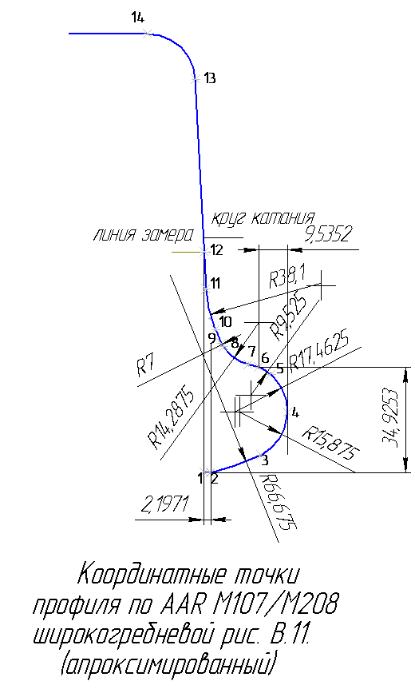

Профиль для ААR широкогребневой
рис В.11 AAR

Ширяева О.Г., тел.: 35 96 86

Координатные точки
Точка 1
x = 0.000000 мм
y = 0.000000 мм

Точка 2
x = 2.197100 мм
y = 0.000000 мм

Точка 3
x = 18.885275 мм
y = 5.797562 мм

Точка 4
x = 27.596719 мм
y = 19.964400 мм

Точка 5
x = 22.192005 мм
y = 32.595668 мм

Точка 6
x = 18.058387 мм
y = 34.925850 мм

Точка 7
x = 14.557316 мм
y = 35.863104 мм

Точка 8
x = 6.382292 мм
y = 41.712157 мм

Точка 9
x = 5.789602 мм
y = 42.791337 мм

Точка 10
x = 3.784842 мм
y = 47.351731 мм

Точка 11
x = 0.610912 мм
y = 60.783424 мм

Точка 12
x = 0.000000 мм
y = 73.050400 мм

Точка 13
x = -2.855726 мм
y = 130.174594 мм

Точка 14
x = -18.710953 мм
y = 145.257500 мм

